学习教育大会精神，争做新时代“三有”青年

——资生院分党校第38期入党积极分子第五小组研讨交流

2019年5月17日晚上7点至9点，资源加工与生物工程学院（以下简称“资生院”）分党校入党积极分子第五小组在新校区A座103进行了关于“为什么要加入中国共产党”和“如何学习贯彻落实习近平总书记在全国教育大会上的重要讲话精神”的研讨交流。第五小组组长陶敏主持，资生院本科生生物系党支部书记李嘉老师参加。

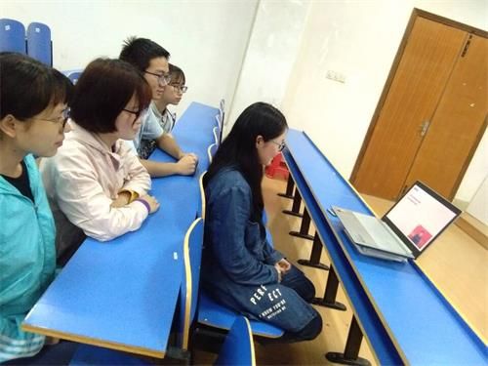

六位入党积极分子结合自身经历分别对这两个问题阐述了自己的想法。

关于第一个问题“为什么要加入中国共产党”。陶敏认为，因为党的事业很伟大，心里敬佩党、感谢党，所以想要加入这样一个先进的组织。田璐妍认为，党代表国家的前进方向，想要为中华民族的伟大复兴做一点事贡献自己的力量，所以迫切希望加入中国共产党。卢普淦认为，自己的理想信念与党的目标是一致的，将自己融入中国共产党能更好的实现自己为人民服务的理想信念。

关于第二个问题“如何学习贯彻落实习近平总书记在全国教育大会上的重要讲话精神”，刘文晴认为，我们入党积极分子要充分发扬先进性、模范作用，为身边的同学亲人树立一个好的榜样，引导他们积极向党组织靠拢，锤炼品德修为。

最后，李嘉老师做总结。他指出，我们现在还只是处于刚刚入门的阶段，距离真正成为一名正式党员还有很长的路要走，切记不可操之过急。要静下心来充分思考、明确自己的入党动机。也要充分发挥自身的带头作用，带动身边团员提升综合素质、积极参与学院事务。

本次研讨交流结束后，各位入党积极分子纷纷表示今后要互相之间要经常进行讨论交流，要贯彻落实教育大会精神，争做一个有理想、有本领、有担当的先进青年，争取早日加入中国共产党！